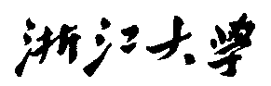
硕 士 研 究 生 读 书 报 告



题目 基于双特征技术的图像检索系统

作者姓名 杨飞宇
作者学号 21651038
指导教师 李启雷
学科专业 软件工程
所在学院 软件学院
提交日期 二○一七 年 四 月

Improving Bag-of-Words Representation with Efficient Twin Feature Integration

A Dissertation Submitted to
Zhejiang University
in partial fulfillment of the requirements for
the degree of
Master of Engineering

Major Subject: Software Engineering
Advisor: Qilei Li

By
Feiyu Yang
Zhejiang University, P.R. China
2017

摘要
在最近这些年，BoW模型广泛应用于最先进的大型图像检索系统。然而，标准的BoW模型所基于的系统因其对图像特征的识别不足和量化误差而在检索性能上大受影响。本文采用双重特征，结合先进的HE和MA技术在BoW模型之上建立了一个更好区分图像的检索系统。实验结果在两个基准数据集Oxford5k和Paris6k上证明该技术可以极大地改进视觉匹配过程，提高最终的图像检索性能。
关键词：图像检索，双特征，BoW

Abstract
In recent years, the Bag-of-Words (BoW) model has been widely used in most state-of-the-art large-scale image re- trieval systems. However, the standard BoW based systems suffer from low discriminative power of local features as well as quantization errors that significantly affect the retrieval performance. In this paper, twin feature is employed and well combined with two advanced techniques including Ham- ming Embedding (HE) and Multiple Assignment (MA) to construct a discriminative image retrieval system on BoW representation in an efficient way. Experimental results on two benchmark datasets Oxford5k and Paris6k demonstrate that the proposed technique can greatly refine the visual matching process and enhance the final performance for im- age retrieval.
Keywords：Image retrieval, twin feature, Bag-of-Words

1 介绍
我们都知道，图像检索在计算机视觉领域是一个具有挑战性的任务。给定一个查询图像，图像检索就是要从一个巨大数据库中返回一系列的相关图像。最近，大量图像检索系统建立在利用局部不变性特征的高效BoW模型上。在BoW中，通过离线训练的视觉词汇提取和编码局部特征将其编码成紧凑的表现形式。此外，通过倒置文件结构的集成，可以在大型数据库中进行高效地检索。
BoW模型可以被认为是图像之间的视觉特征匹配的近似方法，以解决高计算复杂度的问题。 映射到同一视觉词的两个特征被视为匹配对。 最近，做了大量的工作来提取更多的区分特征，优化量化过程，进一步调查特征的属性或设计更好的索引策略。
本文提出了诸如高斯差分和黑森 - 仿射等局部特征检测器来找到包含丰富结构信息的局部图像补丁。 这些补丁通常由本地不同的特征描述符描述，以能达到更好的区分目的。 特征使用分层K均值等聚类方法， 这些方法大多采用反转文件结构，大大减少了内存需求，并使其可扩展到大规模的图像检索任务。
然而，特征位置和量化误差显著影响检索精度。 不同语义的局部补丁可能相似，并被分配到相同的视觉词。 另一方面，可以将彼此相似的两个特征分配给不同的视觉词，这将显着降低视觉匹配精度。 为了解决量化误差的问题，多特征分配技术和软量化技术被采用。 此外，提出了汉明嵌入技术，计算两个二进制签名之间的汉明距离，提高了特征的辨别力。另一方面，为了进一步处理特征的局部性，提出了双特征方法，通过利用邻近图像补丁的附加信息来改进特征匹配过程，从而提高最终检索性能。
此外，一些工作集中在特征的几何一致性，以过滤掉假匹配。 基于RANSAC的空间重新排序实现了高精度，但其在时间复杂度方面花费较高。

2 图像特征
2.1 颜色特征
常用的图像特征有颜色特征、纹理特征、形状特征、空间关系特征。
颜色特征，是一种全局特征,描述了图像或图像区域所对应的景物的表面性质。一般颜色特征是基于像素点的特征，此时所有属于图像或图像区域的像素都有各自的贡献。由于颜色对图像或图像区域的方向、大小等变化不敏感，所以颜色特征不能很好地捕捉图像中对象的局部特征。另外，仅使用颜色特征查询时，如果数据库很大，常会将许多不需要的图像也检索出来。颜色直方图是最常用的表达颜色特征的方法，其优点是不受图像旋转和平移变化的影响，进一步借助归一化还可不受图像尺度变化的影响，基缺点是没有表达出颜色空间分布的信息。
颜色直方图，它能简单描述一幅图像中颜色的全局分布，即不同色彩在整幅图像中所占的比例，特别适用于描述那些难以自动分割的图像和不需要考虑物体空间位置的图像。但是它无法描述图像中颜色的局部分布及每种色彩所处的空间位置，即无法描述图像中的某一具体的对象或物体。
颜色直方图法是一种全局颜色特征提取与匹配方法，无法区分局部颜色信息。颜色集是对颜色直方图的一种近似首先将图像从 RGB颜色空间转化成视觉均衡的颜色空间如 HSV 空间，并将颜色空间量化成若干个柄。然后，用色彩自动分割技术将图像分为若干区域，每个区域用量化颜色空间的某个颜色分量来索引，从而将图像表达为一个二进制的颜色索引集。
图像中任何的颜色分布均可以用它的矩来表示。此外，由于颜色分布信息主要集中在低阶矩中，因此，仅采用颜色的一阶矩、二阶矩和三阶矩就足以表达图像的颜色分布。
颜色聚合向量的核心思想是将属于直方图每一个柄的像素分成两部分，如果该柄内的某些像素所占据的连续区域的面积大于给定的阈值，则该区域内的像素作为聚合像素，否则作为非聚合像素。

2.2 纹理特征
纹理特征也是一种全局特征，它也描述了图像或图像区域所对应景物的表面性质。但由于纹理只是一种物体表面的特性，并不能完全反映出物体的本质属性，所以仅仅利用纹理特征是无法获得高层次图像内容的。与颜色特征不同，纹理特征不是基于像素点的特征，它需要在包含多个像素点的区域中进行统计计算。在模式匹配中，这种区域性的特征具有较大的优越性，不会由于局部的偏差而无法匹配成功。作为一种统计特征，纹理特征常具有旋转不变性，并且对于噪声有较强的抵抗能力。但是，纹理特征也有其缺点，一个很明显的缺点是当图像的分辨率变化的时候，所计算出来的纹理可能会有较大偏差。另外，由于有可能受到光照、反射情况的影响，从2-D图像中反映出来的纹理不一定是3-D物体表面真实的纹理。 在检索具有粗细、疏密等方面较大差别的纹理图像时，利用纹理特征是一种有效的方法。但当纹理之间的粗细、疏密等易于分辨的信息之间相差不大的时候，通常的纹理特征很难准确地反映出人的视觉感觉不同的纹理之间的差别。
统计方法的典型代表是一种称为灰度共生矩阵GLCM的纹理特征分析方法Gotlieb 和 Kreyszig 等人在研究共生矩阵中各种统计特征基础上，通过实验，得出灰度共生矩阵的四个关键特征：能量、惯量、熵和相关性。统计方法中另一种典型方法，则是从图像的自相关函数（即图像的能量谱函数）提取纹理特征，即通过对图像的能量谱函数的计算，提取纹理的粗细度及方向性等特征参数 。
几何方法，是建立在纹理基元理论基础上的一种纹理特征分析方法。纹理基元理论认为，复杂的纹理可以由若干简单的纹理基元以一定的有规律的形式重复排列构成。
模型法以图像的构造模型为基础，采用模型的参数作为纹理特征。典型的方法是随机场CRF模型法，如马尔可夫Markov随机场MRF模型法和 Gibbs 随机场模型法。

2.3 形状特征
形状特征的特点是各种基于形状特征的检索方法都可以比较有效地利用图像中感兴趣的目标来进行检索。
通常情况下，形状特征有两类表示方法，一类是轮廓特征，另一类是区域特征。图像的轮廓特征主要针对物体的外边界，而图像的区域特征则关系到整个形状区域。
边界特征法， 该方法通过对边界特征的描述来获取图像的形状参数。其中Hough 变换检测平行直线方法和边界方向直方图方法是经典方法。Hough 变换是利用图像全局特性而将边缘像素连接起来组成区域封闭边界的一种方法，其基本思想是点—线的对偶性；边界方向直方图法首先微分图像求得图像边缘，然后，做出关于边缘大小和方向的直方图，通常的方法是构造图像灰度梯度方向矩阵。
傅里叶形状描述符法，其基本思想是用物体边界的傅里叶变换作为形状描述，利用区域边界的封闭性和周期性，将二维问题转化为一维问题。 由边界点导出三种形状表达，分别是曲率函数、质心距离、复坐标函数。
几何参数法，形状的表达和匹配采用更为简单的区域特征描述方法，例如采用有关形状定量测度的形状参数法，在 QBIC 系统中，便是利用圆度、偏心率、主轴方向和代数不变矩等几何参数，进行基于形状特征的图像检索。需要说明的是，形状参数的提取，必须以图像处理及图像分割为前提，参数的准确性必然受到分割效果的影响，对分割效果很差的图像，形状参数甚至无法提取。

2.4 空间关系特征
所谓空间关系，是指图像中分割出来的多个目标之间的相互 的空间位置或 相对方向关系，这些关系也可分为连接/邻接关系、交叠/重叠关系和包含/包容关系等。通常空间位置信息可以分为两类：相对空间位置信息和绝对空间位置信息。前一种关系强调的是目标之间的相对情况，如上下左右关系等，后一种关系强调的是目标之间的距离大小以及方位。显而易见，由绝对空间位置可推出相对空间位置，但表达相对空间位置信息常比较简单。
空间关系特征的使用可加强对图像内容的描述区分能力，但空间关系特征常对图像或目标的旋转、反转、尺度变化等比较敏感。另外，实际应用中，仅仅利用空间信息往往是不够的，不能有效准确地表达场景信息。为了检索，除使用空间关系特征外，还需要其它特征来配合。
提取图像空间关系特征可以有两种方法：一种方法是首先对图像进行自动分割，划分出图像中所包含的对象或颜色区域，然后根据这些区域提取图像特征，并建立索引；另一种方法则简单地将图像均匀地划分为若干规则子块，然后对每个图像子块提取特征，并建立索引。

3 特征提取
特征是描述模式的最佳方式，且我们通常认为特征的各个维度能够从不同的角度描述模式，在理想情况下，维度之间是互补完备的。
特征提取的主要目的是降维。特征抽取的主要思想是将原始样本投影到一个低维特征空间，得到最能反应样本本质或进行样本区分的低维样本特征。
一般图像特征可以分为四类：直观性特征、灰度统计特征、变换系数特征与代数特征。
直观性特征主要指几何特征，几何特征比较稳定，受人脸的姿态变化与光照条件等因素的影响小，但不易抽取，而且测量精度不高，与图像处理技术密切相关。
代数特征是基于统计学习方法抽取的特征。代数特征具有较高的识别精度，代数特征抽取方法又可以分为两类：一种是线性投影特征抽取方法；另外一种是非线性特征抽取方法。
线性投影分析的特征抽取方法，其基本思想是根据一定的性能目标来寻找一线性变换，把原始信号数据压缩到一个低维子空间，使数据在子空间中的分布更加紧凑，为数据的更好描述提供手段，同时计算的复杂度得到大大降低。
非线性特征抽取方法也是研究的热点之一。“核技巧”最早应用在SVM中，KPCA和KFA是“核技巧”的推广应用。核投影方法的基本思想是将原样本空间中的样本通过某种形式的非线性映射，变换到一个高维甚至无穷维的空间，并借助于核技巧在新的空间中应用线性的分析方法求解。由于新空间中的线性方向也对应原样本空间的非线性方向，所以基于核的投影分析得出的投影方向也对应原样本空间的非线性方向。
核投影方法也有一些弱点：几何意义不明确，无法知道样本在非显式映射后变成了什么分布模式；核函数中参数的选取没有相应选择标准，大多数只能采取经验参数选取；不适合训练样本很多的情况，原因是经过核映射后，样本的维数等于训练样本的个数，如果训练样本数目很大，核映射后的向量维数将会很高，并将遇到计算量上的难题。

4 双特征
双特征包含能够增强视觉匹配精度的局部图像补丁的额外信息。双特征不是从图像中直接检测出，而是按照传统方法如Hessian-Affine技术从原始特征构建。双特征的中心根据原始特征的属性生成，包括坐标、比例和方向。

5 实现细节
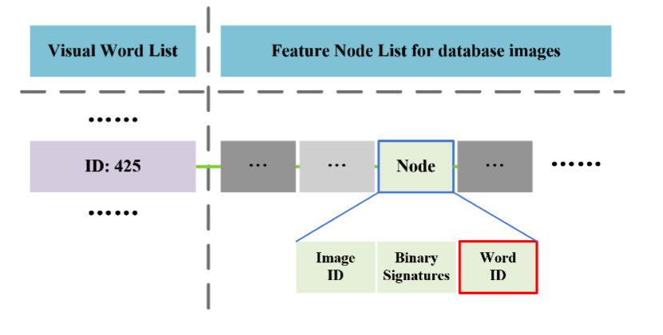
5.1 BoW模型
为了降低内存成本并加快检索速度，文件结构可以通过标准的BoW框架中的文本检索来实现。视觉特征中的每个视觉词都跟着多个图像特征节点量化。在每个节点内，存储图像ID和HE所使用的二进制签名等一些其他属性。
为了保留倒排文件的有利结构，双特征倾向于被保存为特征节点的属性。双特征通过SIFT类描述符描述，可以直接量化为视觉词。因此，在每个节点中添加一个N位域，以指示双特征所属的视觉词的索引。 N的长度取决于视觉词典的最大大小。一般来说，总共24位足够用于极大的视觉字典。上图表示出了所提出的图像检索框架的反转文件结构，其中每个特征节点包含三个域，包括图像ID，二进制信号和字ID。应该注意的是，一些双特征将位于图像边界附近或甚至离开图像边界。在这种情况下，比较这些双特征是不公平的，因为图像补丁不存在或不完整。在相关设置中，这种边缘特征的Word ID域被均匀设置为-1。
对于离线训练，首先提取特征，然后计算相应的双特征。事实上，由于提出的双定位算法的简单性，双特征是可计算的。然后，所有的原始特征和他们的双特征被构造成反向文件结构。由于数量增加，因此此过程将花费两倍的时间。在线检索过程是分析的。具体来说，除了-1之外拥有相同Word ID的两个特征节点往往是一个很好的匹配，并且应该赋予更高的权重ω1。否则，与标准BoW模型相比，附加较低权重ω2，其将所有可能匹配的特征节点赋予1的恒定权重。在这里，使用双工技术的在线检索效率与标准的BoW框架相当，因为在使用双重技术时只添加了几个简单的操作。

5.2 MA技术
MA被用来减少量化误差，每个特征被分配给最近的视觉词k。按照相应策略，我们只执行MA查询，使搜索数据库中的反转文件结构保持不变。 此外，使用特征和视觉词之间的最近距离d来去除距离高于β·d的分配。其中，k和β分别设定为10和1.05。
自然地，MA可以模仿双特征，因为双特征也遭受与原始特征相同的量化误差问题。 在双特征上执行MA的最简单的方法是记录kt最近的视觉词的Word ID，这增加了两个特征节点拥有相同Word ID的概率。 类似地，应用相同的标准来过滤不好的分配，并且kt也被设置为10。此外，MA可以在特征和双胞胎上进一步扩展，以提高最终的检索性能。 MA和Twin是相互加强的两种互补技术。

5.3 HE技术
HE是基于汉明距离提高检索精度的有效技术。如图所示，反转文件结构中的每个节点都有一个包含二进制签名的域，用于计算汉明距离。
为了将双特征嵌入HE中，双特征Ht的原始特征HE和HE得分均应考虑在内。一个较好的策略是对Hf和Ht进行线性运算，以获得更强的得分。考虑到以下两个事实：HE是一种可信赖的技术，由于基于原始特征构建，双特征不像原始特征那样强大，因此我们将最终的HE分数计分为
Score =Hf +λ·Ht
λ=μ· Hf · Ht
其中Hmax表示两个特征特征的最大HE分数，μ是控制参数，λ可以看作控制Ht影响的比例因子。通常，在此工作中，Hmax为100000，μ为25。

6 实验结果和分析
6.1 MA实验
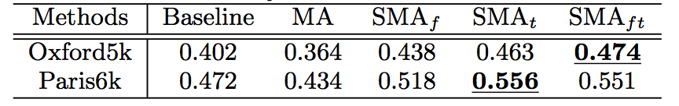
为了进一步检验双特征的正确性和兼容性，结合了MA和双胞胎的技术，提出并测试了三种MA-Twin策略，包括：MA基于特征，只将原始特征分配给多个视觉词，每个具有Word ID; MA基于双特征，只分配一次，但双特征分配多个视觉词，每个特征有多个字ID; MA基于特征和双特征，原始的特征和双特征分配给多个视觉词，每个具有多个Word ID。
上表显示了使用双特征和MA的结果。为了进行性能比较，表格列出了基线BoW和双标准MA的结果。我们得到一致的结论，由于特征节点的低分辨率，MA有时不会改善甚至降低标准BoW方法的性能。更重要的是，提出的双特征技术大大提高了视觉匹配的准确性，使双特征与MA的结合在一定程度上提高了检索性能。特别是，SMAft实现了最稳定的mAP，分别比两组数据高出11.0％和11.7％，从而证实了双特征理念的有效性。

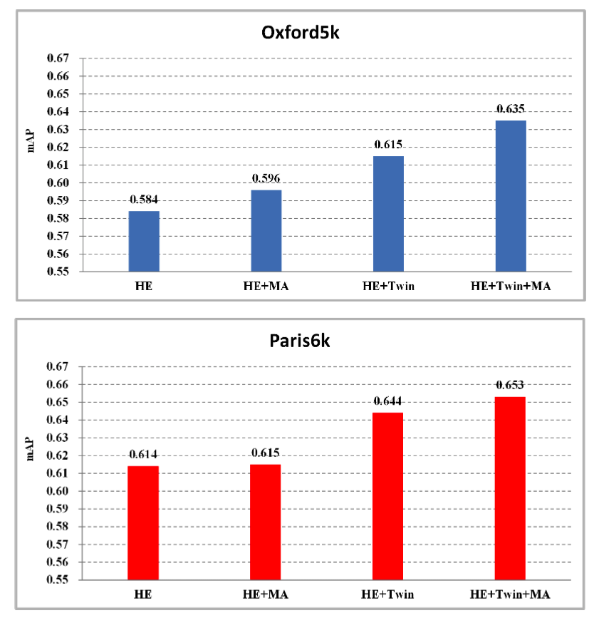
6.2 HE实验
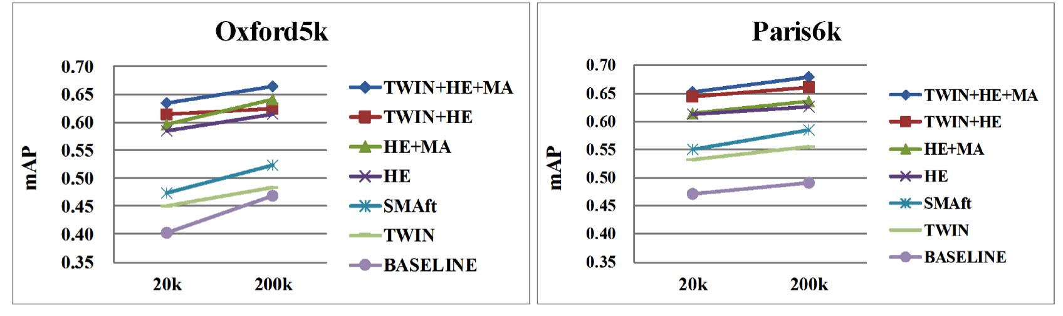
除了MA之外，双特征也可以基于HE技术。上图显示了HE和MA的实验结果。考虑到SMAt和SMAft都需要大量的内存成本，这将影响检索效率，当HE和MA结合在一起时，我们只能执行SMAf。首先，MA不会显著提高mAP，主要是因为我们设置的过滤标准严格，保留了少量额外的工作量。其次，通过在HE上使用双特征，Oxford5k和Paris6k数据集都获得3.1％和 3.0％的改善。双特征技术通过引入邻近图像信息来补充视觉匹配过程，同时也验证了特征本身的相似性。此外，双特征也从HE获益，并提供更精确的得分，如图所示。随着MA的加入，最终实现了在Oxford5k上5.1％的提升和Paris6k上3.9％的提升。
更多的评估是用一个更大的200k字典进行的。在图中可以观察到一致的结果。HE和MA一起应用双特征时，获得Oxford5k上0.665和Paris6k上0.679的最佳结果。在几乎相同的参数下，这两个结果也优于其他一些没有采用双特征的技术的实验结果。

7 总结
本文对双特征与HE和MA两种先进技术的结合进行了深入的研究，并将这三种技术与标准BoW相结合，实现了高效的图像检索框架。比较实验结果验证了提出的双特征技术在Oxford5k和Paris6k的两个基准数据集上的有效性。
通过对参考文献的仔细研究，个人对图像特征、特征提取以及双特征和HE、MA等技术有了较深入的了解。在将来的学习生活中，也需要独立去做相关的技术实验，在实践中更透彻地去理解和探索新的图像检索技术。

参考文献
[1]OpenGL超级宝典．付飞 李艳辉译 Richard S.Wright中文版．北京：人民邮电出版社，2012．
[2]Improving Bag-of-Words Representation with Efficient Twin Feature Integration[J].Lei Wang.Hanli Wang.The 7th International Conference on Internet Multimedia Computing and Service (ICIMCS’15), At Zhangjiajie, China.

